## 主界面

主界面上会显示APP正常的六个功能（隐患处理、安全审批、一键警报、巡检打卡、智能报表、车间公告）、轮播图

六个功能会在后面有具体的讲解

1. 轮播图可轮播一些重要的新闻与车间介绍
2. “通知”可以显示推送到手机上的通知
3. “我的”可以显示本人的姓名工号等信息，以及对app进行一些简单的设置

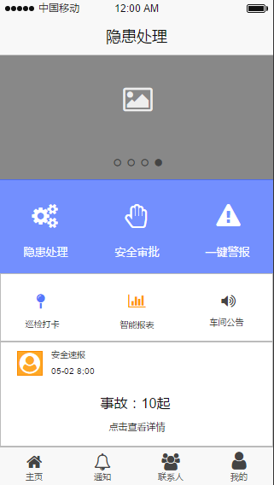

图1 主页

点击通知后，跳转到图2

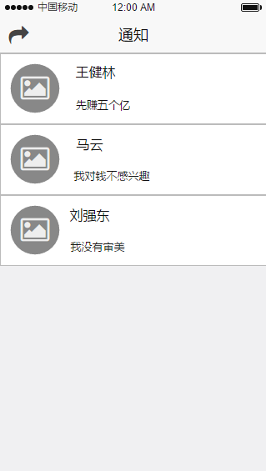

图2 通知

点击“我的”后，跳转到图3

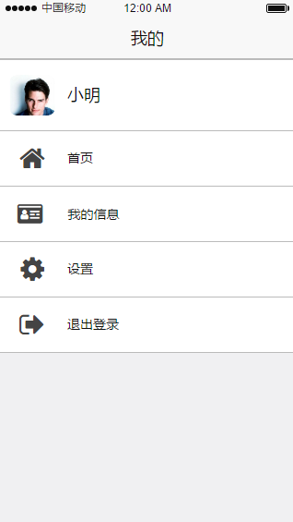

图3 （“我的”界面）

点击“联系人”后，跳转到图4

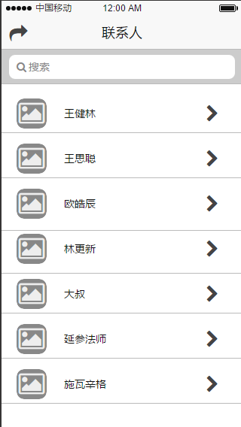

图4 （联系人界面）

联系人界面（经理可以对各个人员进行权限设置，比如身份选择（普通员工、安全员、安全主管、经理（即安全责任人）））（前提：APP的后台将“普通员工、安全员、安全主管、经理”四个级别的职位权限设置好）

## 一、隐患处理

**隐患报送审批界面**

## 1.1普通员工界面：

本界面为普通员工发现隐患界面，本届面需要报告年月日，具体位置及照片，日期最好是当天自动生成，右上角位置为如本文的详细规则。

图二为拍照后界面，界面框内可以加入文字及图片，最多四张图片。

普通员工审批人只显示安全员，其他人员不显示或呈灰色

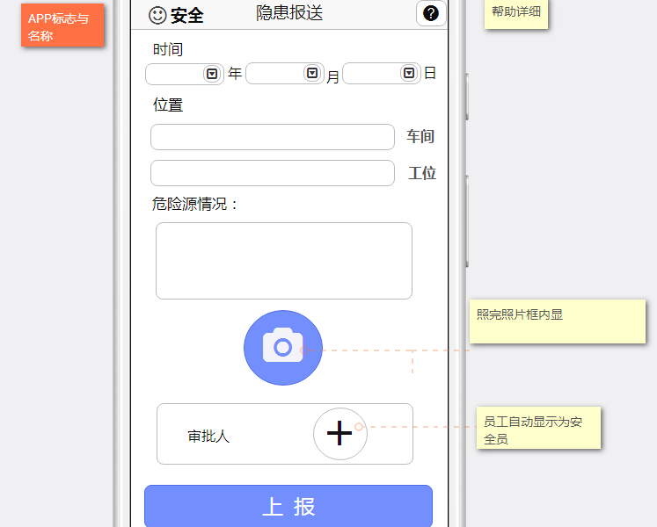

下图为拍照后界面

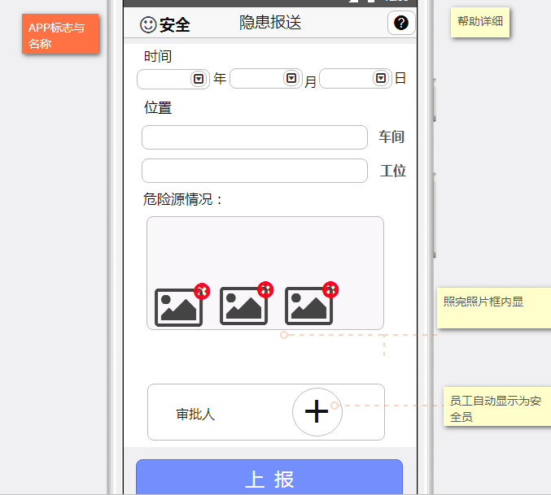

## 1.2安全员界面

1、安全员个人上报隐患为安全员无法解决的问题。

图二为拍照后界面，界面框内可以加入文字及图片，最多四张图片。

安全员个人隐患只能上报给安全主管，其他人员不显示或呈灰色

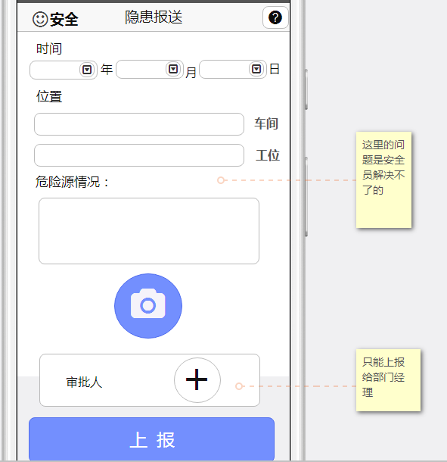

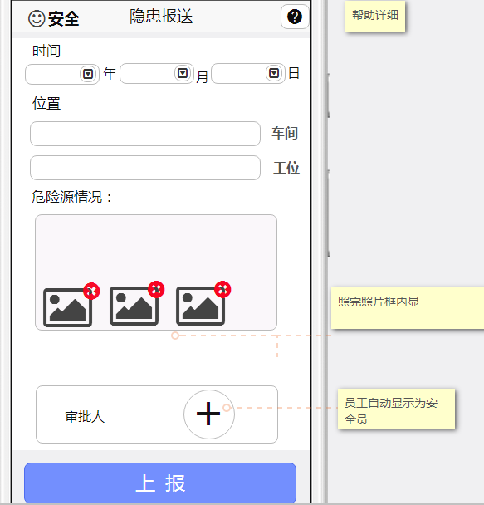

2、普通员工将隐患上报给安全员的界面（即安全员接到的普通员工发送给其的通知）

本届面为自动生成

若安全员自己无法解决则选择上报按钮，审批人只能为安全主管，其他人不显示或者为灰色。问题建议，进入安全主管消息系统，

若安全员自己可以解决选择处理按钮，则本届面关闭存档，存入智能报表。

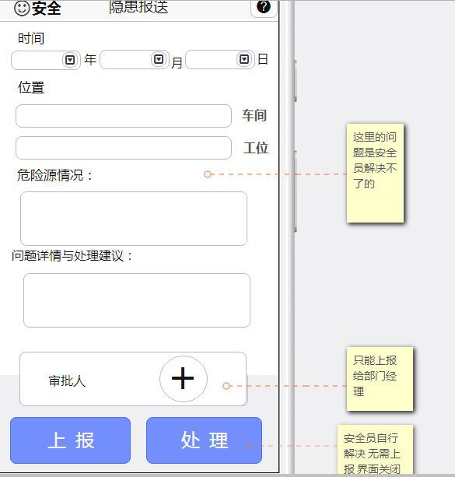

## 1.3安全主管界面：

安全主管个人上报隐患为安全员无法解决的问题。

图二为拍照后界面，界面框内可以加入文字及图片，最多四张图片。

安全主管个人隐患只能上报给安全负责人（经理），其他人员不显示或呈灰色

上报后安全主管需要对隐患问题进行分级，存入智能报表，并发送给安全负责人（经理）

这一部分不需要安全主管进行分级

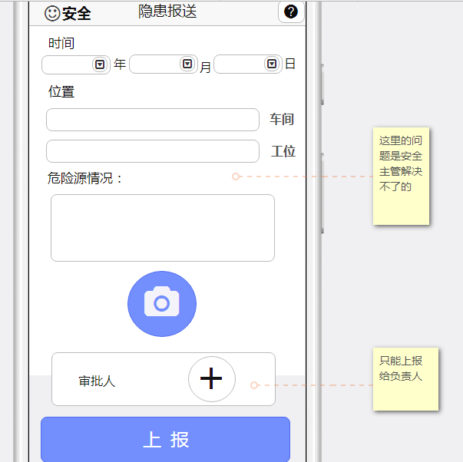

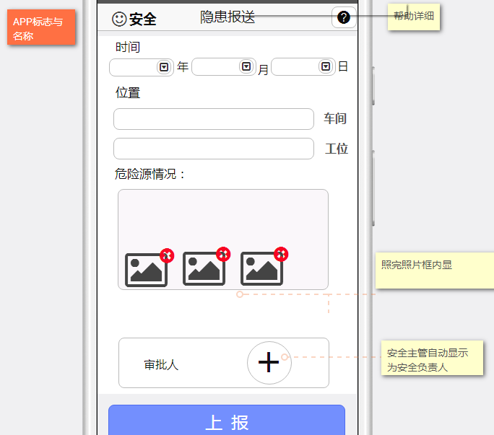

2、安全员隐患上报给安全主管的界面

本届面为自动生成

若安全主管自己无法解决则选择上报按钮，审批人只能为安全负责人（经理），其他人不显示或者为灰色。点击上报按钮后进入（图二）选择等级，只能选择二级或三级，等级存入智能报表，选择处理人（图三），此时自动生成为安全责任人。问题建议，进入处理人消息系统。

若安全主管认为下属人员可以解决，点击处理按钮，不需要添加审批人，进入隐患分级界面（图二），只能选择二级或一级，等级存入智能报表，选择处理人（图三），为安全负责人下属人员。问题建议，进入处理人消息系统。

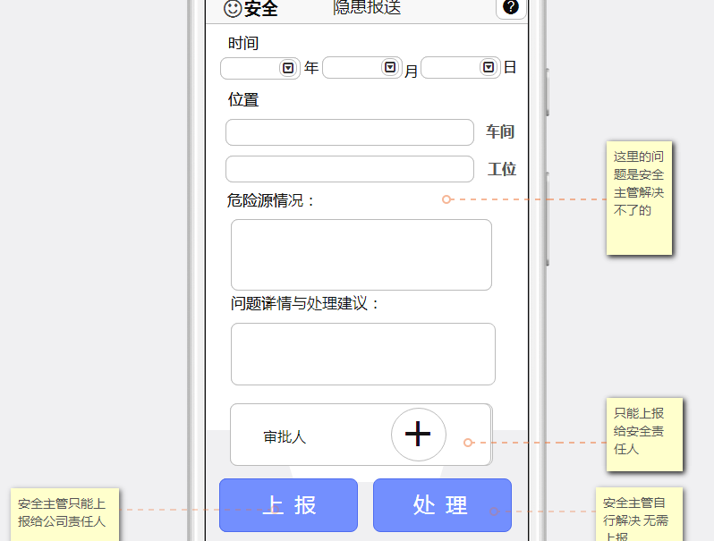

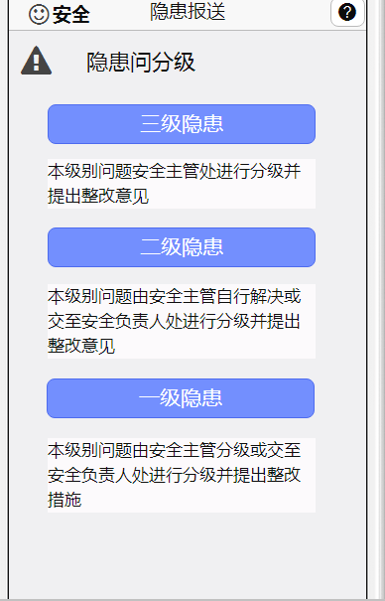

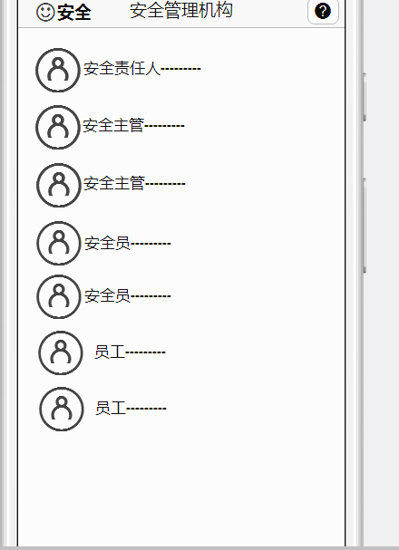

## 1.4安全责任人（经理）界面

所有问题为自动生成，最后问题建议，进入处理人消息系统，安全责任人（经理）点击处理界面，进入（图二）选择等级，等级存入智能报表，之后选择处理人进行处理。

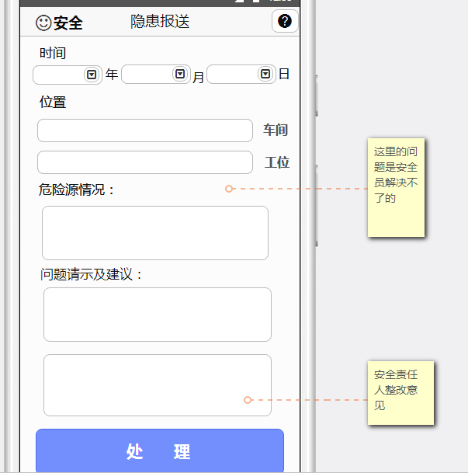





## 二、公告界面

（1）公告界面主要是一些车间的通知与公告，查看通知时可分已读公告与未读公告，每条公告旁可显示公告发布的时间，并且有公告置顶功能

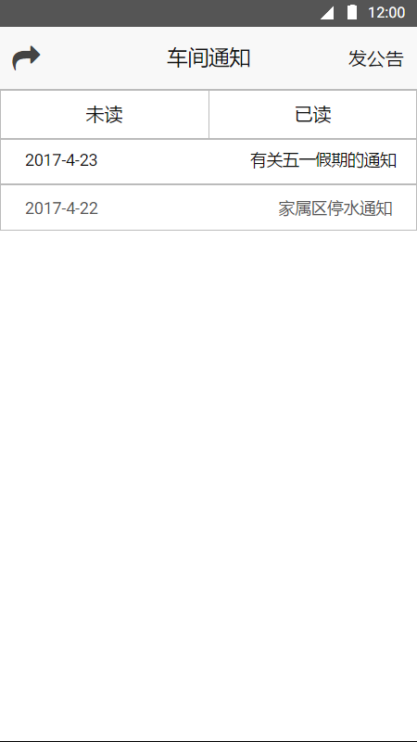

（2）发公告界面如下，可进行简单编辑，并上传图片（此功能只有车间管理层可以操作）

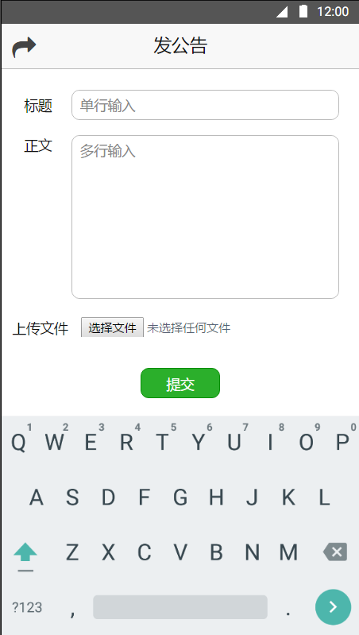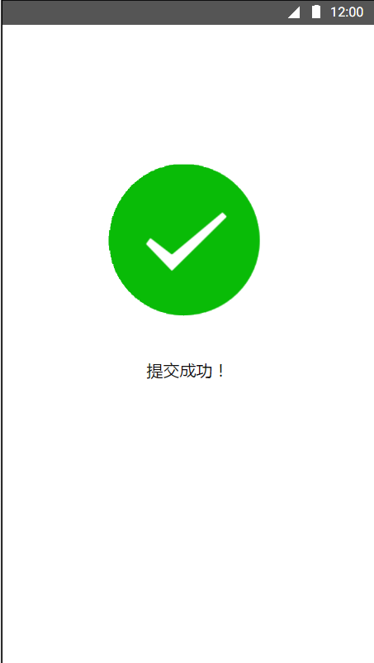

## 三、巡检打卡（此功能只有安全员安全总监可以操作）

加入工厂平面图如下，每个设备上将配有二维码，检察完毕扫码确认无误后，检查路线图上会有相应的标记，如果有异常的话安全员可以提交表单给上一级，进行核实与解决

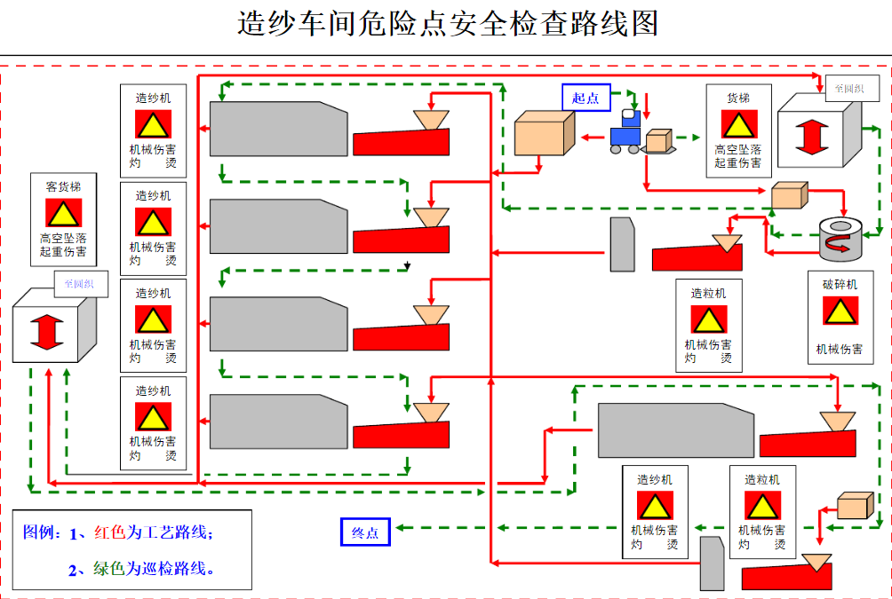

扫码界面

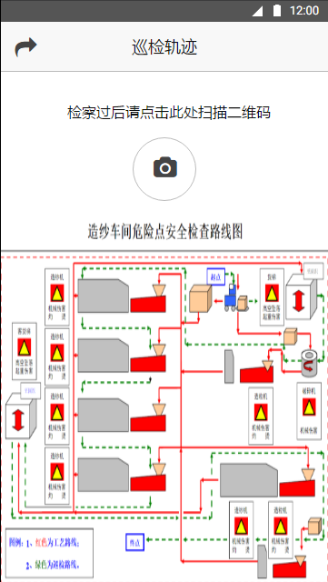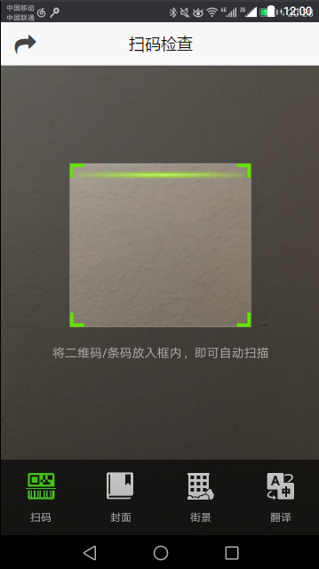

提交问题界面

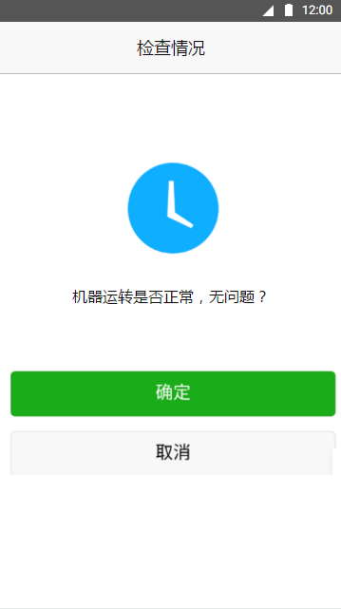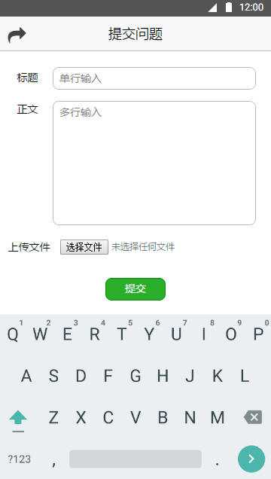

## 四、一键警报（只有安全员、安全总监可以操作）

警报之后，app的使用者的手机推送通知，并发出震动，迅速撤离厂房

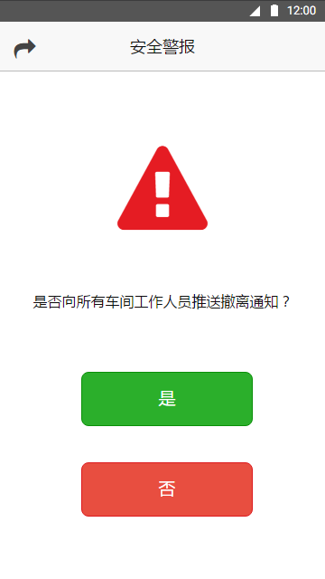

## 五、智能报表

智能报表可显示每日每个工位事故情况，车间内每个人可以查看具体事故的原因、处理人、等级、处理结果等信息，并且有折线图反映每个工位不同事故不同等级，下图为智能报表主界面

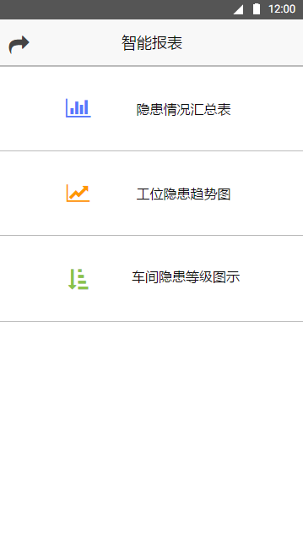

## 5.1隐患情况汇总

主要是针对一天所发生的具体事故，进行汇总，生成如下图的界面

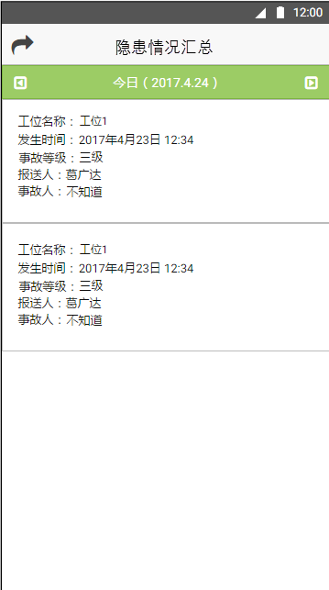

## 5.2工位隐患趋势图

是对工位一周内的隐患等级进行显示，生成折线图。（每个工位用一种颜色）

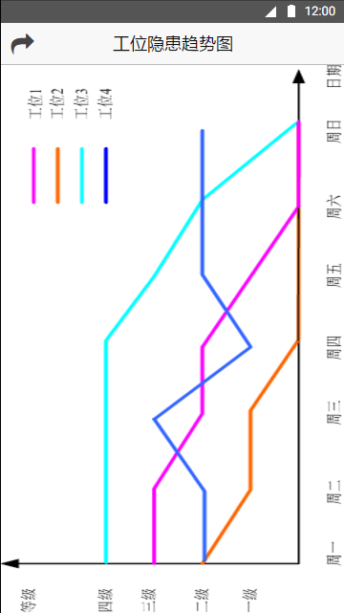

## 5.3车间隐患等级图示

是一个可以显示车间内不同工位危险等级的图示功能（点进去直接可以看到图片就行红黄蓝绿四种颜色分别对应隐患的四级三级二级一级）

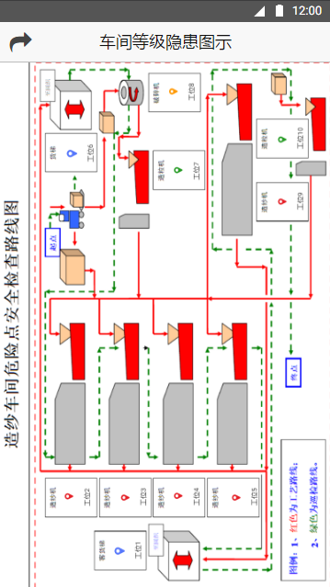

## 六、安全审批

（点击安全审批后出现两个选项（危险作业审批（动火作业、高处作业等）、常规审批（即请假）））

## 6.1常规审批

员工进入常规审批（即请假）审批编辑页面

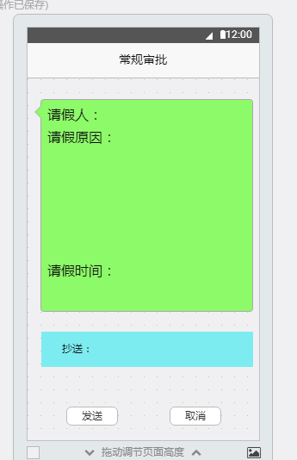发送给总经理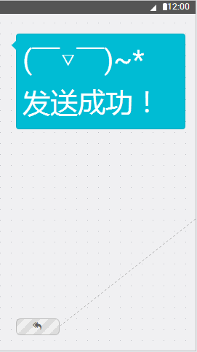

总经理进行审批

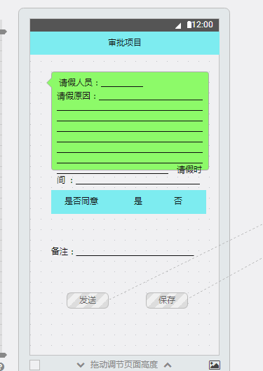

然后发送给请假员工告

## 6.2危险作业审批说明

员工进入危险作业（如已选择“高处作业”）审批界面编辑

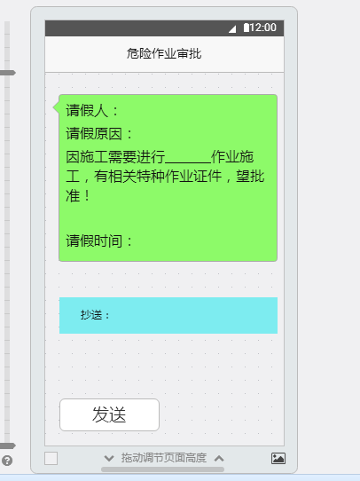发送安全主管并抄送总经理

安全主管进入待审批列表查看需要审批的作业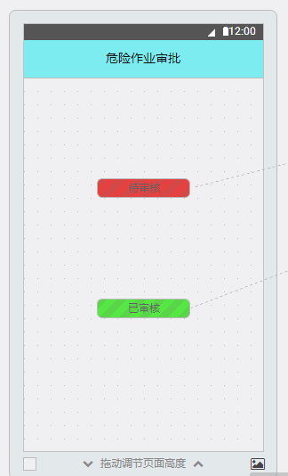

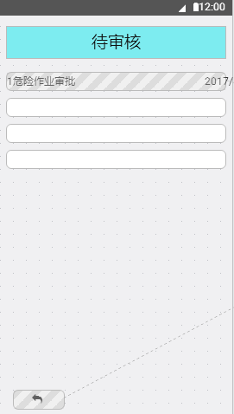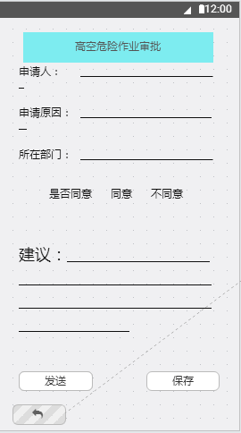

进行作业审批并送

员工可到审批公告列表区查看自己的申请是否成功及否决原因